Министерство образования и науки Хабаровского края

Краевое государственное бюджетное профессиональное

образовательное учреждение

«Амурский политехнический техникум»

Специальность: 09.02.04 Информационные системы (по отраслям)

**ПРАКТИЧЕСКАЯ РАБОТА №1**

Дисциплина: Тестирование информационных систем

Тема: Работа с модульным тестированием

Студент группы 402-ИСиП Д.М. Рассохин

Преподаватель Е.О. Тихонов

Амурск

2022

Цель: научиться использовать модульные тесты для обеспечения работоспособности кода и обнаружения ошибок и сбоев.

Я создал метод где выводиться сообщение Goodbye World!

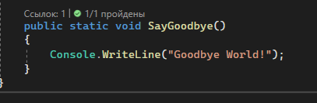

Рис 1.

Добавил код в метод модульных тестов.

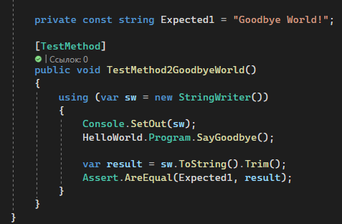

Рис 2.

Я открыл обозреватель тестов, и провел тестирование приложение

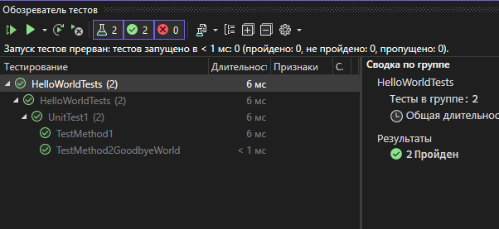

Рис 3.

<https://github.com/VoronPlay/Test_PR_1.git>

Вывод в ходе практической работы я научился использовать модульные тесты для обеспечения работоспособности кода и обнаружения ошибок и сбоев.